RELATÓRIO DO TESTE

Consulta de Telecobrança - Callcenter – Cenário 1: Realização da consulta de Telecobrança

Data do teste: 20/08/2025 14:50:47

[14:50:47] 🚀 INICIANDO TESTE DE CONSULTA DE TELECOBRANÇA DO CALLCENTER

[14:50:47] ============================================================

[14:50:47] 🚀 Inicializando driver do Chrome...

[14:50:53] ✅ Driver inicializado com sucesso

[14:50:53] 🎯 Iniciando execução do teste de consulta de Telecobrança

[14:50:53] 🔄 Acessando sistema...

[14:50:57] ✅ Acessando sistema realizada com sucesso.

[14:50:58] 📸 Screenshot capturada: acessando_sistema

Screenshot: acessando_sistema

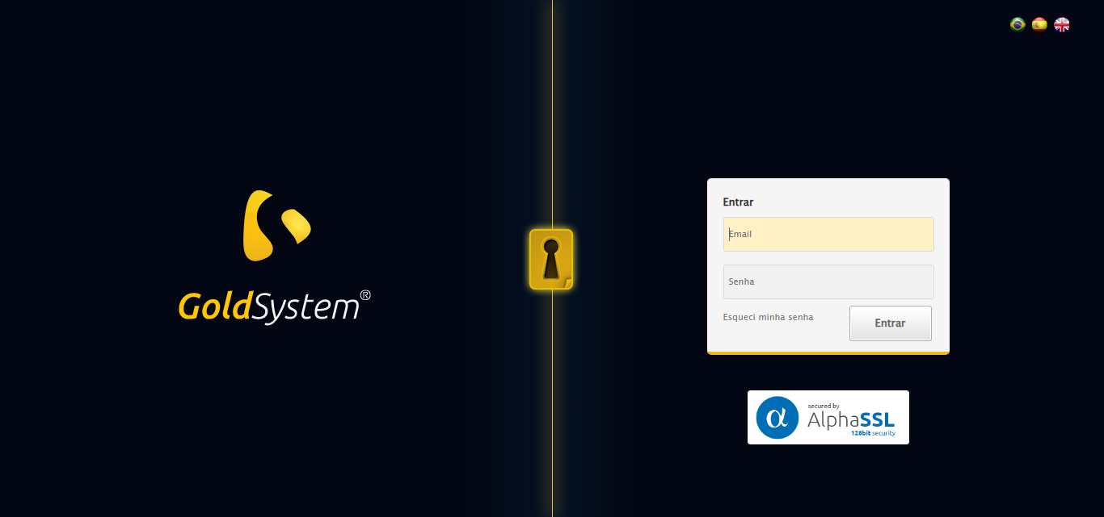

[14:50:58] 🔄 Realizando login...

[14:51:03] ✅ Realizando login realizada com sucesso.

[14:51:06] 📸 Screenshot capturada: realizando_login

Screenshot: realizando_login

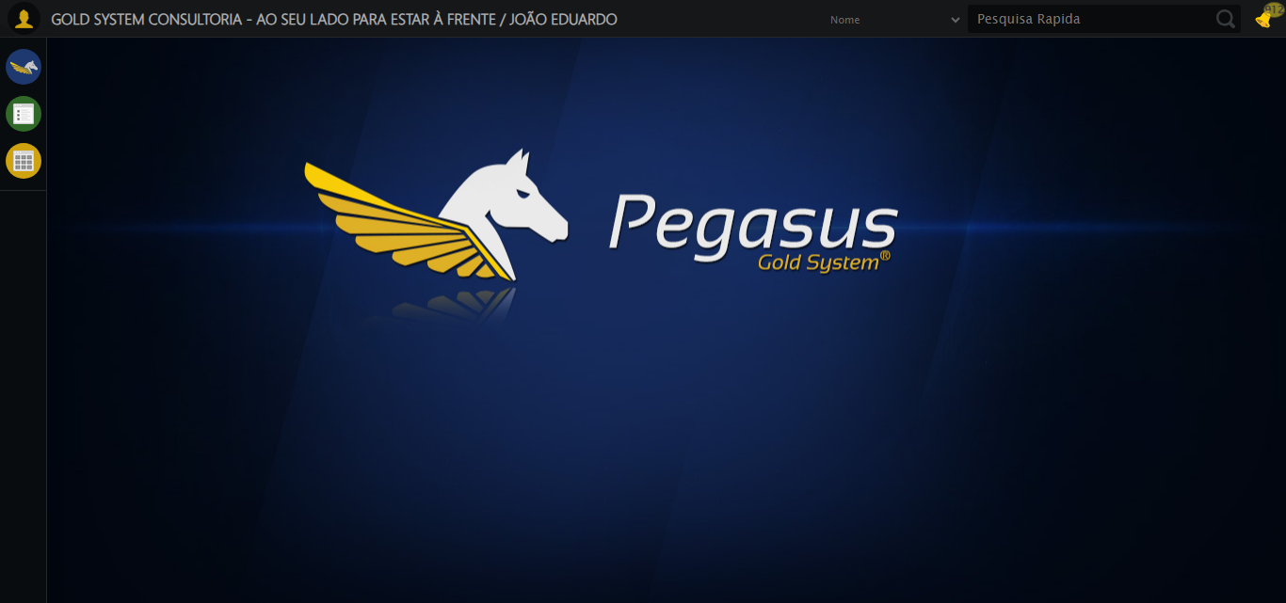

[14:51:06] 🔄 Configurando ambiente...

[14:51:06] 🔍 Zoom ajustado para 90%.

[14:51:08] ✅ Configurando ambiente realizada com sucesso.

[14:51:10] 📸 Screenshot capturada: configurando_ambiente

Screenshot: configurando_ambiente

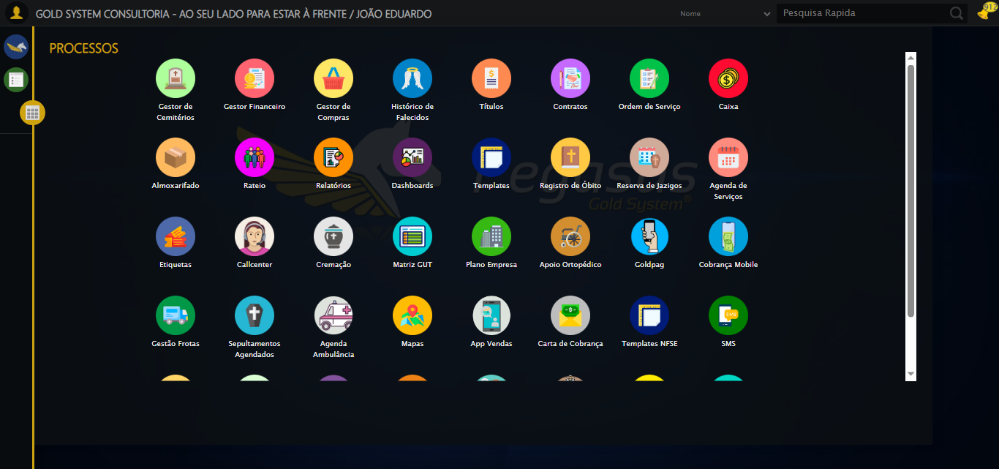

[14:51:10] 🔄 Acessando módulo Callcenter...

[14:51:10] Tentando estratégia de scroll 1...

[14:51:10] ✅ Scroll realizado com estratégia 1

[14:51:12] Tentando estratégia de clique 1 para módulo PET...

[14:51:14] ✅ Clique no módulo PET realizado com estratégia 1

[14:51:14] ✅ Acessando módulo Callcenter realizada com sucesso.

[14:51:15] 📸 Screenshot capturada: acessando_módulo_callcenter

Screenshot: acessando_módulo_callcenter

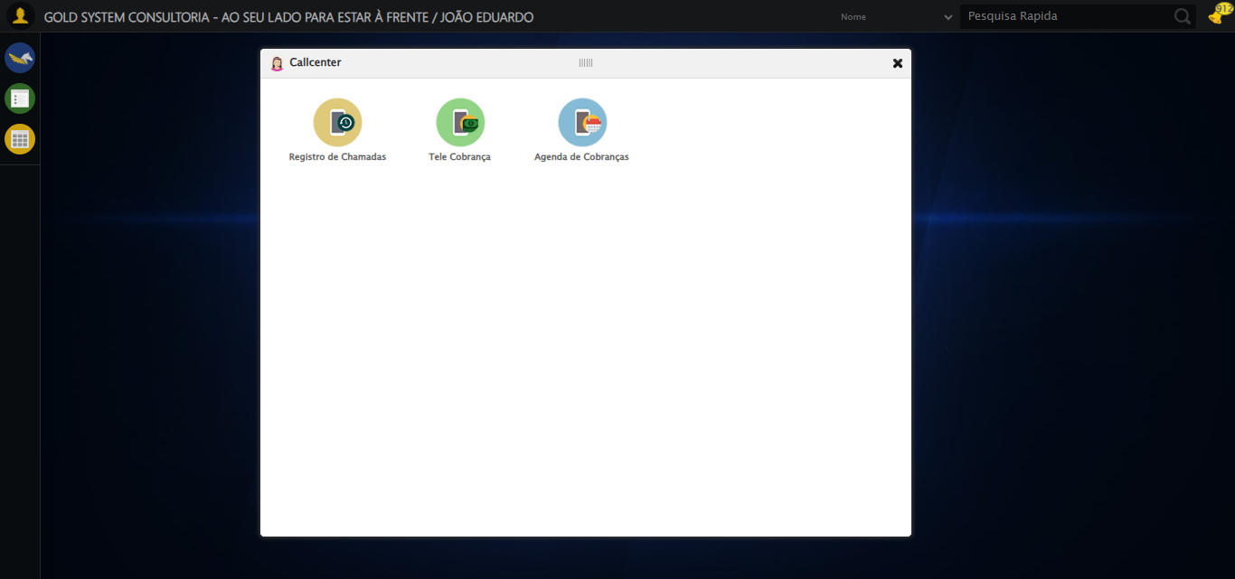

[14:51:15] 🔄 Abrindo Telecobrança...

[14:51:18] ✅ Abrindo Telecobrança realizada com sucesso.

[14:51:19] 📸 Screenshot capturada: abrindo_telecobrança

Screenshot: abrindo_telecobrança

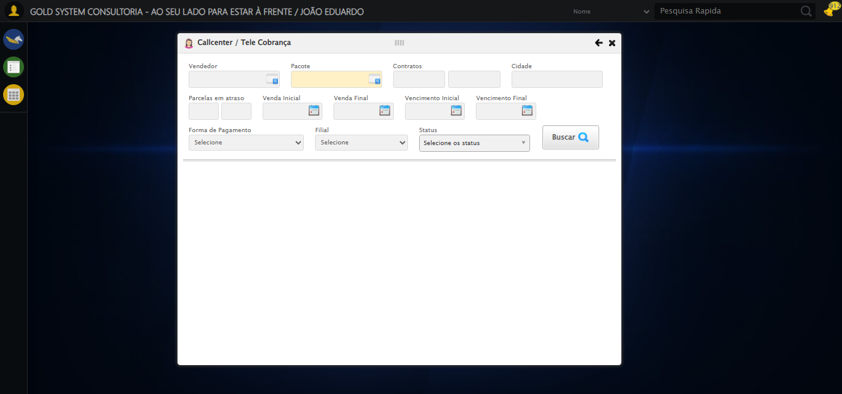

[14:51:19] 🔄 Selecionando Vendedor...

[14:51:19] 🔘 Abrindo modal com botão: #gsCallCenter > div.wdTelas > div.telaCobranca.telaConsulta.relative > div.formRow.formLastLine > div:nth-child(1) > div > a

[14:51:19] Tentando estratégia de scroll 1...

[14:51:20] ✅ Scroll realizado com estratégia 1

[14:51:22] 🔍 Preenchendo pesquisa com: VENDEDOR TESTE SELENIUM AUTOMATIZADO

[14:51:23] 🔍 Executando pesquisa...

[14:51:26] 🎯 Selecionando resultado: //td[contains(text(), 'VENDEDOR TESTE SELENIUM AUTOMATIZADO')]

[14:51:26] Tentando estratégia de scroll 1...

[14:51:27] ✅ Scroll realizado com estratégia 1

[14:51:29] ✅ Seleção no modal concluída

[14:51:29] ✅ Selecionando Vendedor realizada com sucesso.

[14:51:30] 📸 Screenshot capturada: selecionando_vendedor

Screenshot: selecionando_vendedor

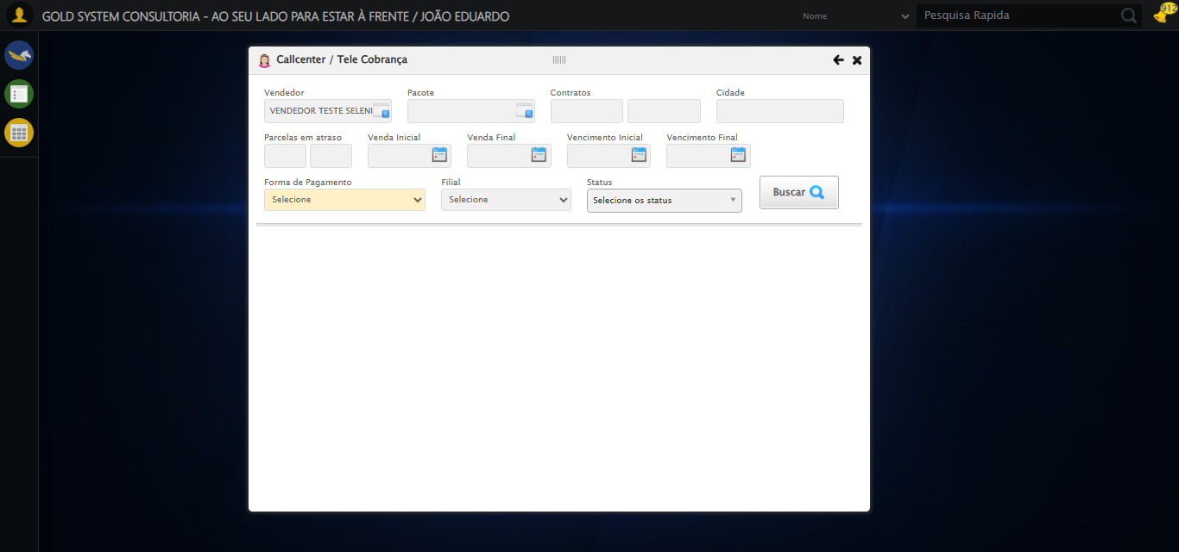

[14:51:30] 🔄 Selecionando Pacote...

[14:51:30] 🔘 Abrindo modal com botão: #gsCallCenter > div.wdTelas > div.telaCobranca.telaConsulta.relative > div.formRow.formLastLine > div:nth-child(2) > div > a

[14:51:30] Tentando estratégia de scroll 1...

[14:51:31] ✅ Scroll realizado com estratégia 1

[14:51:33] 🔍 Preenchendo pesquisa com: PRO MAX TITANIUM

[14:51:34] 🔍 Executando pesquisa...

[14:51:37] 🎯 Selecionando resultado: //td[contains(text(), 'PRO MAX TITANIUM')]

[14:51:37] Tentando estratégia de scroll 1...

[14:51:38] ✅ Scroll realizado com estratégia 1

[14:51:40] ✅ Seleção no modal concluída

[14:51:40] ✅ Selecionando Pacote realizada com sucesso.

[14:51:41] 📸 Screenshot capturada: selecionando_pacote

Screenshot: selecionando_pacote

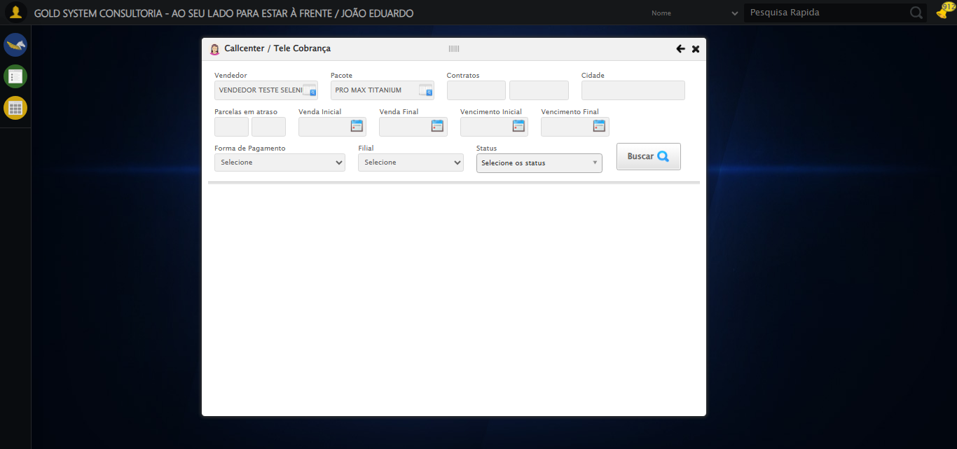

[14:51:41] 🔄 Preenchendo Números do Contrato...

[14:51:41] Tentando estratégia de scroll 1...

[14:51:42] ✅ Scroll realizado com estratégia 1

[14:51:43] ✅ Campo preenchido com estratégia 1: '113060'

[14:51:43] ✅ Preenchendo Números do Contrato realizada com sucesso.

[14:51:44] 📸 Screenshot capturada: preenchendo_números_do_contrato

Screenshot: preenchendo_números_do_contrato

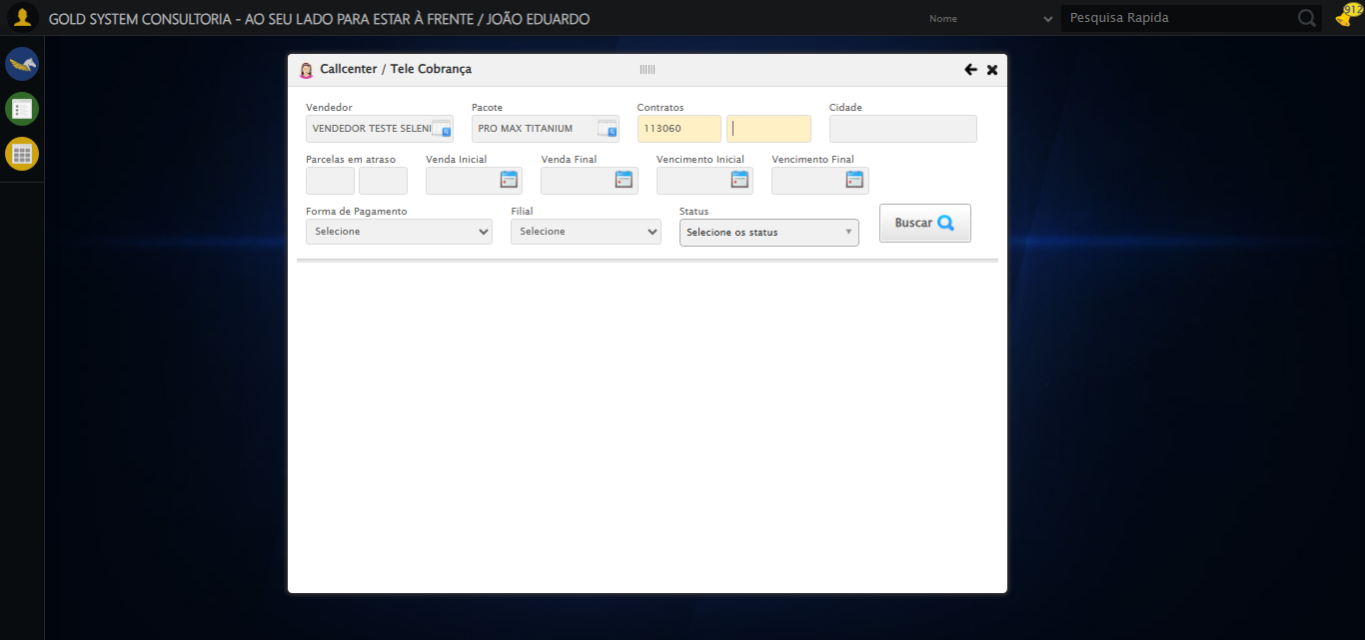

[14:51:44] 🔄 Preenchendo Cidade...

[14:51:44] Tentando estratégia de scroll 1...

[14:51:45] ✅ Scroll realizado com estratégia 1

[14:51:46] ✅ Campo preenchido com estratégia 1: 'SÃO JOSÉ DO RIO PRETO - SP'

[14:51:46] ✅ Preenchendo Cidade realizada com sucesso.

[14:51:48] 📸 Screenshot capturada: preenchendo_cidade

Screenshot: preenchendo_cidade

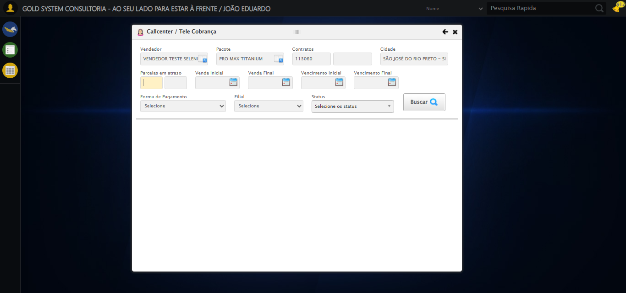

[14:51:48] 🔄 Preenchendo quntidade de Parcelas em atraso...

[14:51:48] Tentando estratégia de scroll 1...

[14:51:49] ✅ Scroll realizado com estratégia 1

[14:51:50] ✅ Campo preenchido com estratégia 1: '1'

[14:51:50] ✅ Preenchendo quntidade de Parcelas em atraso realizada com sucesso.

[14:51:51] 📸 Screenshot capturada: preenchendo_quntidade_de_parcelas_em_atraso

Screenshot: preenchendo_quntidade_de_parcelas_em_atraso

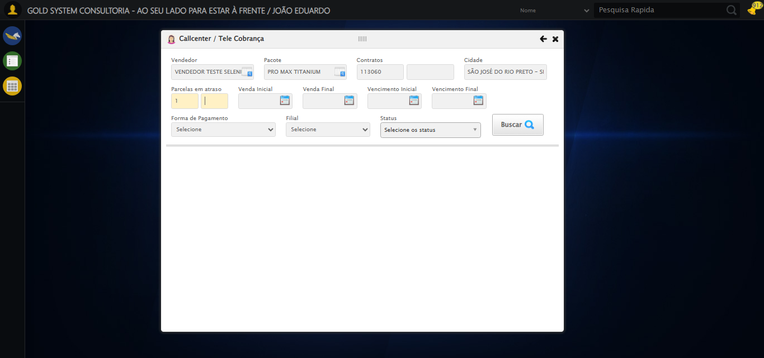

[14:51:51] 🔄 Preenchendo Data da Venda Inicial...

[14:51:52] 📊 Encontrados 4 campos datepicker

[14:51:52] 🎯 Tentativa 1: Preenchendo datepicker 0 (ID: dp1755712261993) com '14/08/2024'

[14:51:52] Aplicando estratégia 1 para datepicker...

[14:51:53] ✅ Datepicker preenchido com estratégia 1: '14/08/2024'

[14:51:53] ✅ Preenchendo Data da Venda Inicial realizada com sucesso.

[14:51:54] 📸 Screenshot capturada: preenchendo_data_da_venda_inicial

Screenshot: preenchendo_data_da_venda_inicial

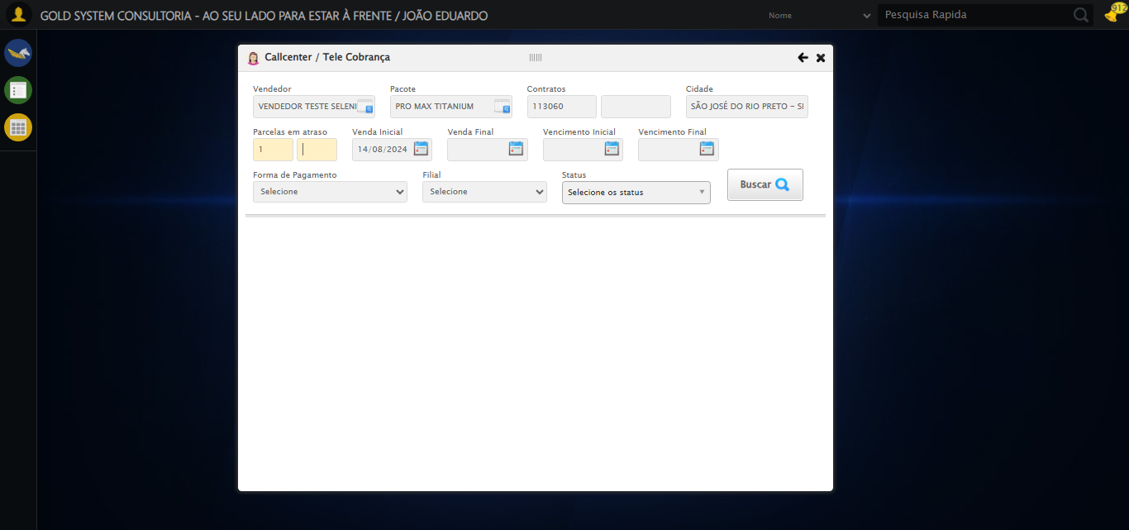

[14:51:54] 🔄 Preenchendo Data da Venda Final...

[14:51:55] 📊 Encontrados 4 campos datepicker

[14:51:55] 🎯 Tentativa 1: Preenchendo datepicker 1 (ID: dp1755712261994) com '24/11/2025'

[14:51:55] Aplicando estratégia 1 para datepicker...

[14:51:56] ✅ Datepicker preenchido com estratégia 1: '24/11/2025'

[14:51:56] ✅ Preenchendo Data da Venda Final realizada com sucesso.

[14:51:57] 📸 Screenshot capturada: preenchendo_data_da_venda_final

Screenshot: preenchendo_data_da_venda_final

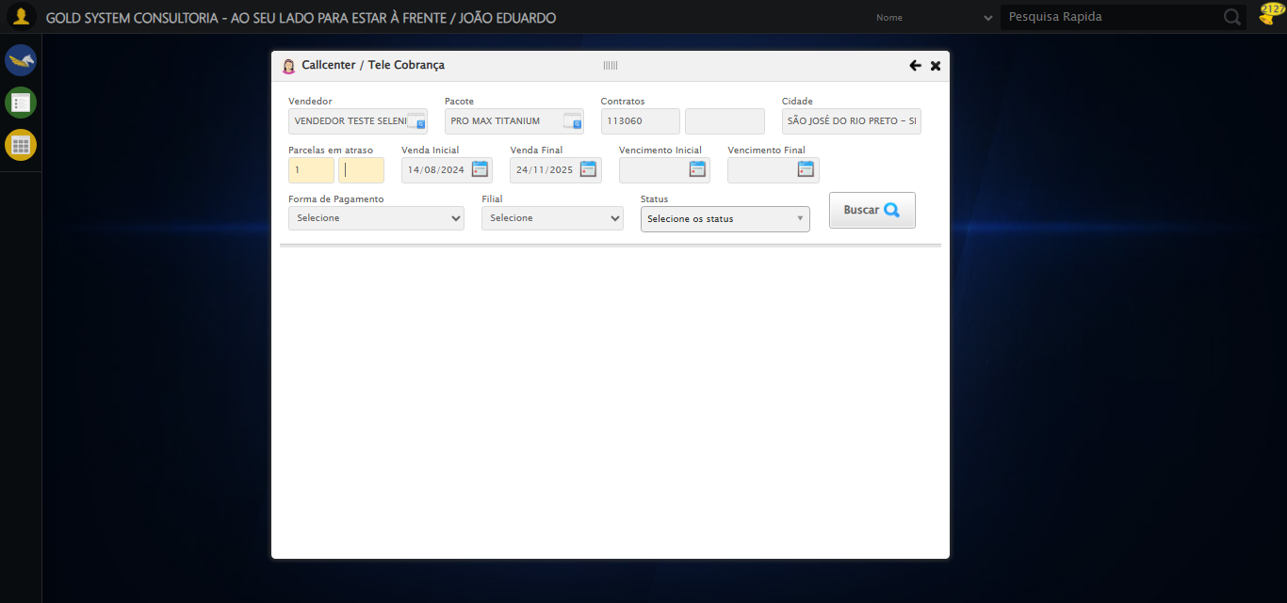

[14:51:57] 🔄 Preenchendo Data de Vencimento Inicial...

[14:51:58] 📊 Encontrados 4 campos datepicker

[14:51:58] 🎯 Tentativa 1: Preenchendo datepicker 2 (ID: dp1755712261995) com '14/08/2024'

[14:51:58] Aplicando estratégia 1 para datepicker...

[14:51:59] ✅ Datepicker preenchido com estratégia 1: '14/08/2024'

[14:51:59] ✅ Preenchendo Data de Vencimento Inicial realizada com sucesso.

[14:52:00] 📸 Screenshot capturada: preenchendo_data_de_vencimento_inicial

Screenshot: preenchendo_data_de_vencimento_inicial

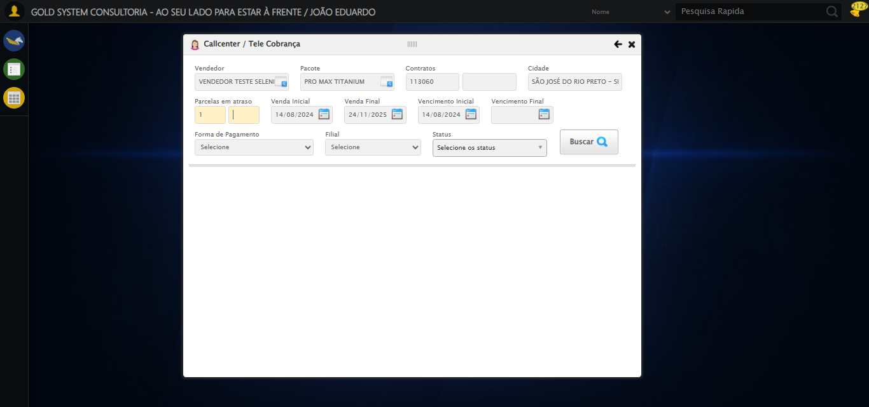

[14:52:00] 🔄 Preenchendo Data de Vencimento Final...

[14:52:01] 📊 Encontrados 4 campos datepicker

[14:52:01] 🎯 Tentativa 1: Preenchendo datepicker 3 (ID: dp1755712261996) com '24/11/2025'

[14:52:01] Aplicando estratégia 1 para datepicker...

[14:52:02] ✅ Datepicker preenchido com estratégia 1: '24/11/2025'

[14:52:02] ✅ Preenchendo Data de Vencimento Final realizada com sucesso.

[14:52:03] 📸 Screenshot capturada: preenchendo_data_de_vencimento_final

Screenshot: preenchendo_data_de_vencimento_final

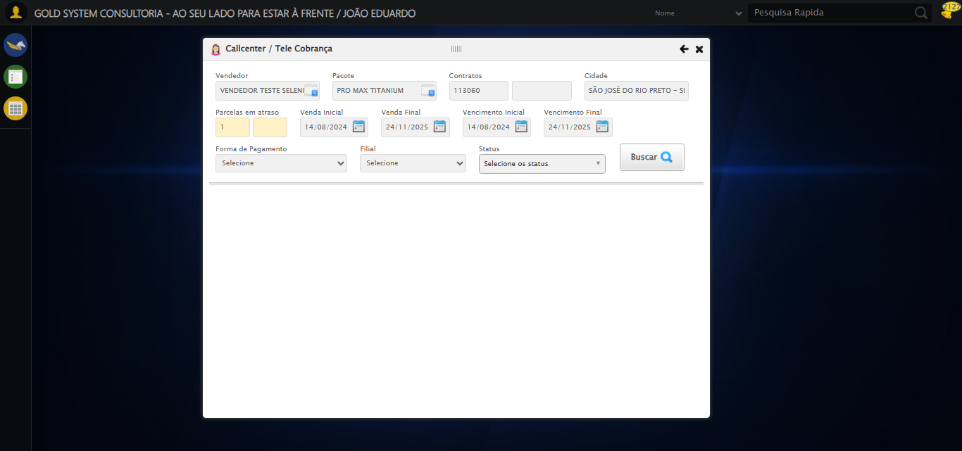

[14:52:03] 🔄 Selecionando Forma de Pagamento...

[14:52:03] ✅ Selecionando Forma de Pagamento realizada com sucesso.

[14:52:04] 📸 Screenshot capturada: selecionando_forma_de_pagamento

Screenshot: selecionando_forma_de_pagamento

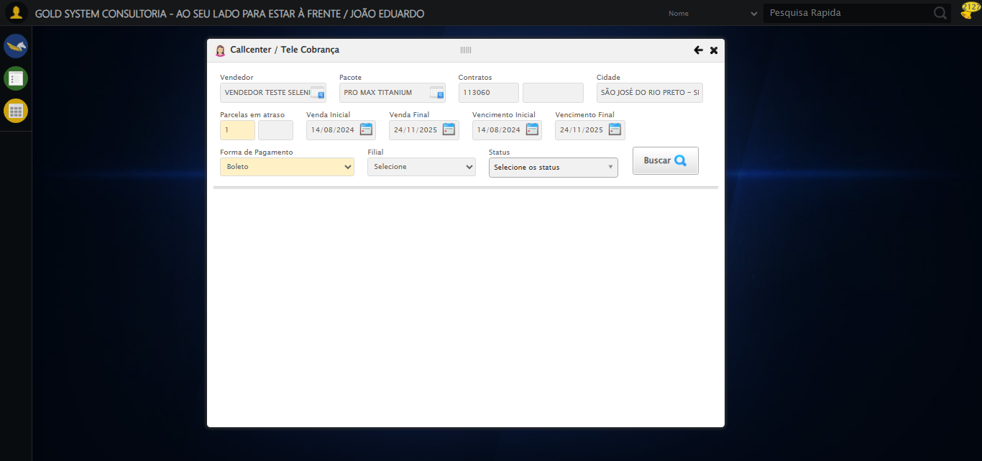

[14:52:04] 🔄 Selecionando Filial...

[14:52:05] ✅ Selecionando Filial realizada com sucesso.

[14:52:06] 📸 Screenshot capturada: selecionando_filial

Screenshot: selecionando_filial

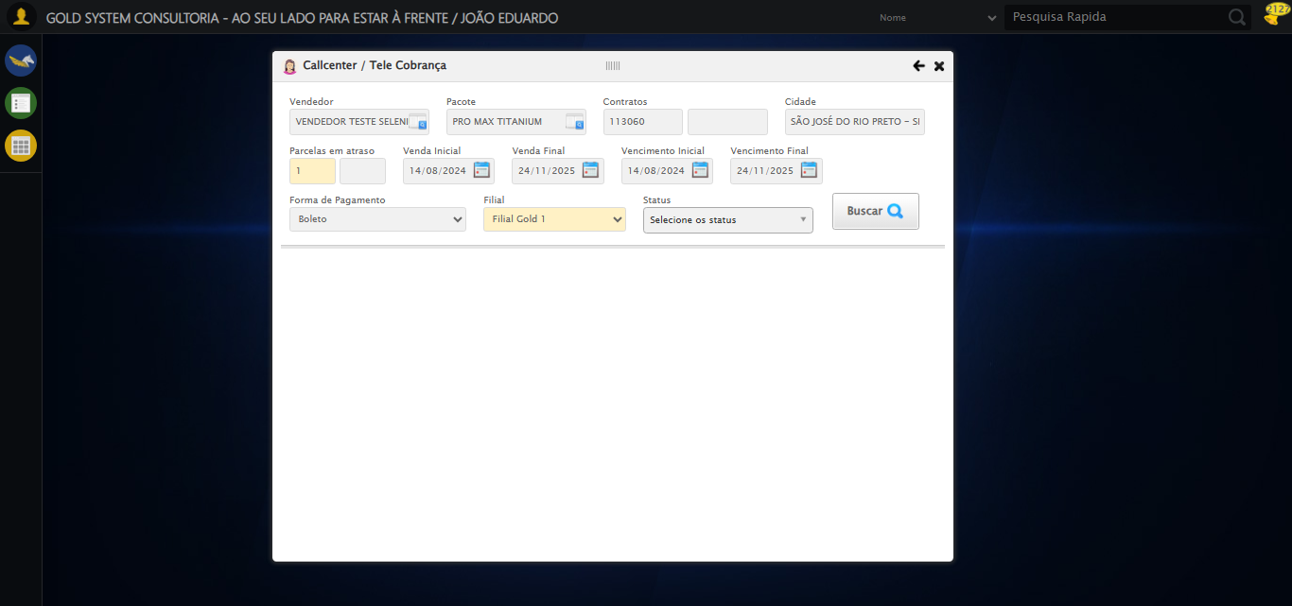

[14:52:06] 🔄 Selecionando Status...

[14:52:06] Tentando estratégia de scroll 1...

[14:52:07] ✅ Scroll realizado com estratégia 1

[14:52:07] ✅ Clique realizado com estratégia 1

[14:52:07] ✅ Selecionando Status realizada com sucesso.

[14:52:08] 📸 Screenshot capturada: selecionando_status

Screenshot: selecionando_status

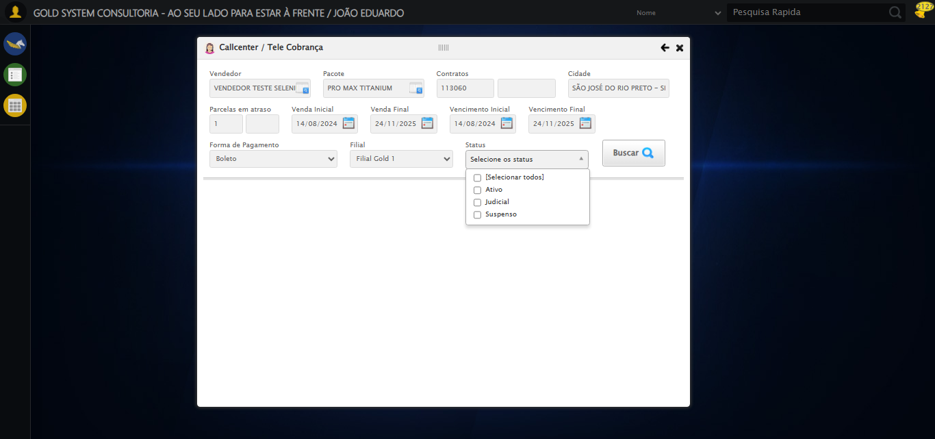

[14:52:08] 🔄 Realizando consulta...

[14:52:08] Tentando estratégia de scroll 1...

[14:52:09] ✅ Scroll realizado com estratégia 1

[14:52:11] ✅ Consulta executada

[14:52:11] ✅ Realizando consulta realizada com sucesso.

[14:52:13] 📸 Screenshot capturada: realizando_consulta

Screenshot: realizando_consulta

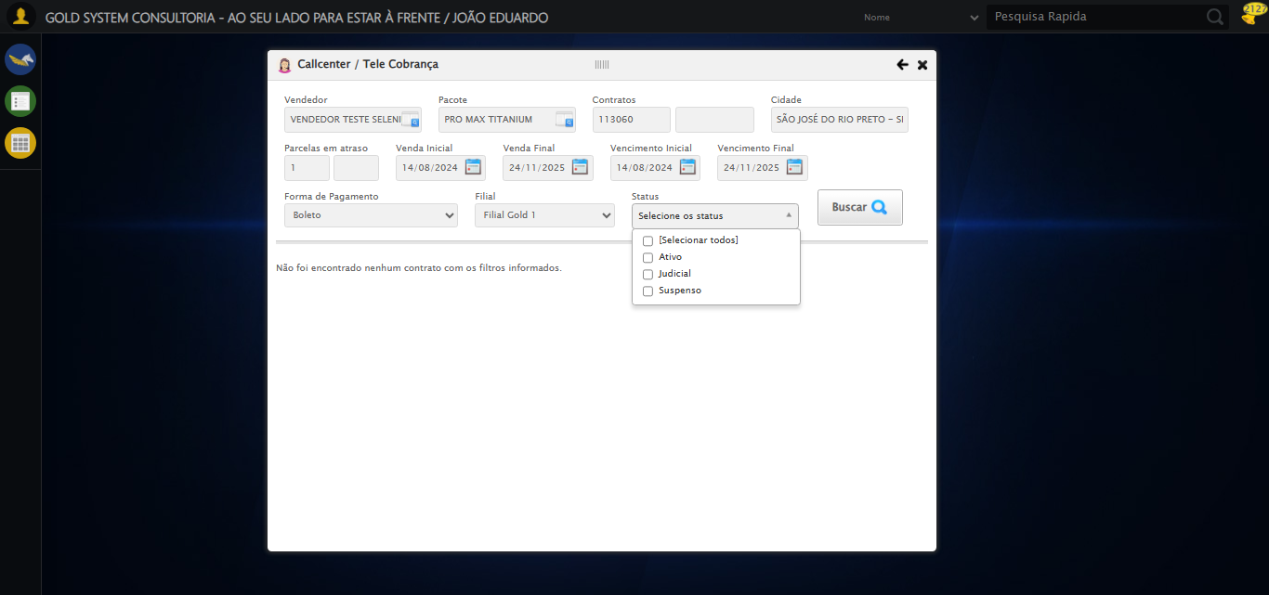

[14:52:13] 🔄 Validando resultados da consulta...

[14:52:13] 🔍 Iniciando validação de registros...

[14:52:18] ℹ️ Sistema informou: Não foi encontrado nenhum contrato com os filtros informados.

[14:52:18] ✅ Validando resultados da consulta realizada com sucesso.

[14:52:19] 📸 Screenshot capturada: validando_resultados_da_consulta

Screenshot: validando_resultados_da_consulta

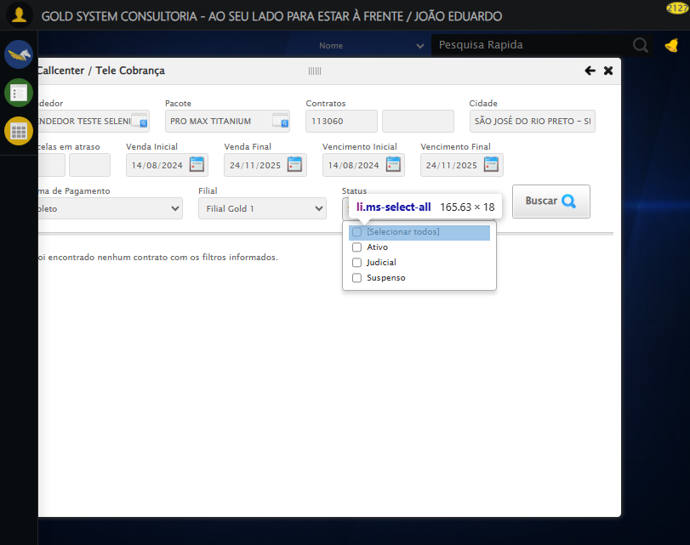

[14:52:19] ℹ️ Nenhum registro encontrado - Finalizando consulta

[14:52:19] 🔄 Fechando tela (sem registros)...

[14:52:19] Tentando estratégia de scroll 1...

[14:52:20] ✅ Scroll realizado com estratégia 1

[14:52:21] ✅ Clique realizado com estratégia 1

[14:52:21] ✅ Fechando tela (sem registros) realizada com sucesso.

[14:52:22] 📸 Screenshot capturada: fechando_tela_(sem_registros)

Screenshot: fechando_tela_(sem_registros)

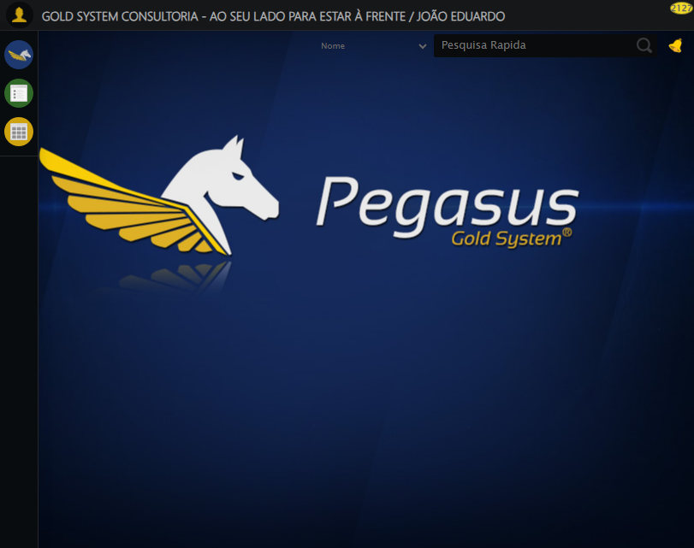

[14:52:22] 🏁 Finalizando teste...

[14:52:22] ✅ TESTE CONCLUÍDO COM SUCESSO!

[14:52:22] ============================================================

==================================================

RESUMO FINAL DO TESTE

==================================================

Teste finalizado em: 20/08/2025 14:52:22

Total de screenshots capturadas: 20